境外投资管理系统
（中央企业）

用户手册
V1.0

中国国际电子商务中心
国富通信息技术发展有限公司

1.1首次申请
企业首次申请时，首先登录“中国对外投资和经济合作”，网址：http://fec.mofcom.gov.cn
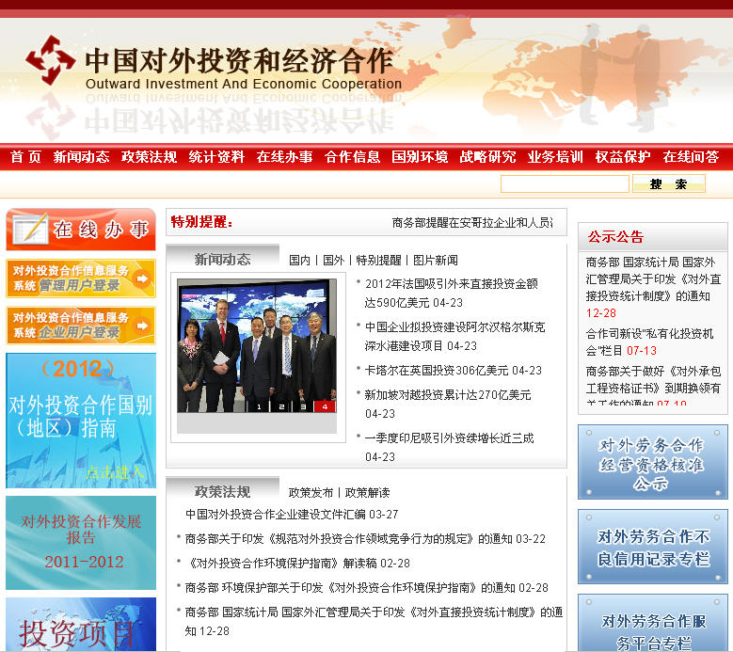

点击上图中“在线办事”按钮，进入本系统企业端（如下图），
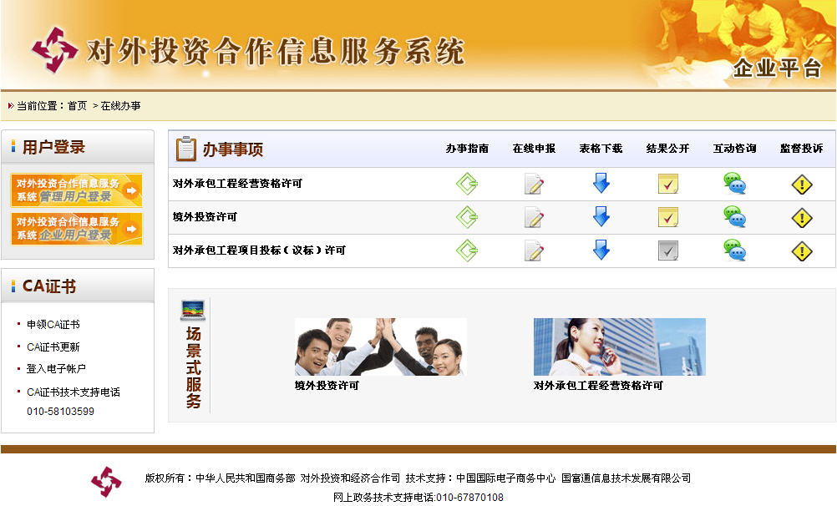
点击“境外投资许可”在线申报，进入“境外投资管理系统”界面，如下，

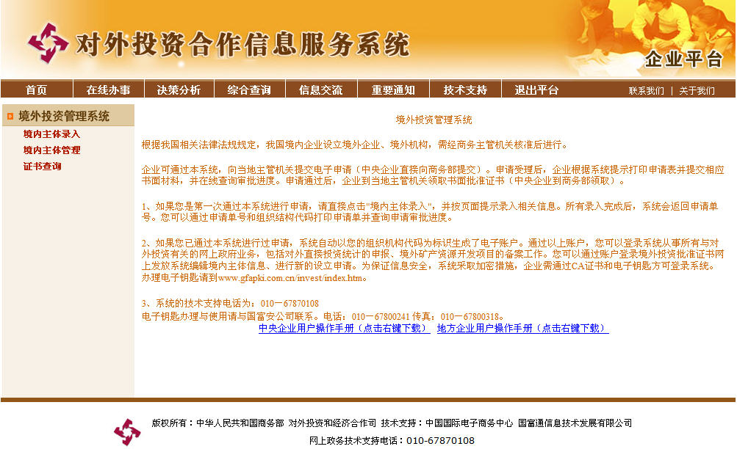
1.2用户登录
登录“中国对外投资和经济合作”，网址：http://fec.mofcom.gov.cn
点击上图“对外投资合作信息服务系统企业用户登录”，进入登录页：
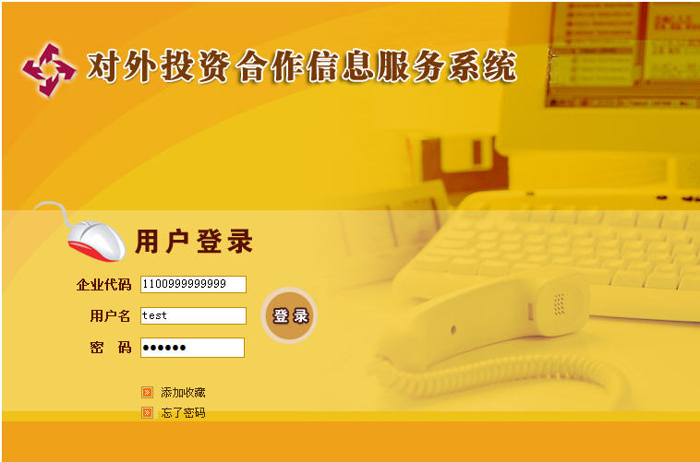
填写密码，点击登录按钮，成功登录。
点击弹出网页下方“资格类”中的“境外投资管理系统”按钮。

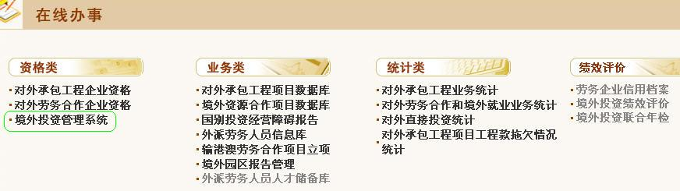
打开如下页面，如图：
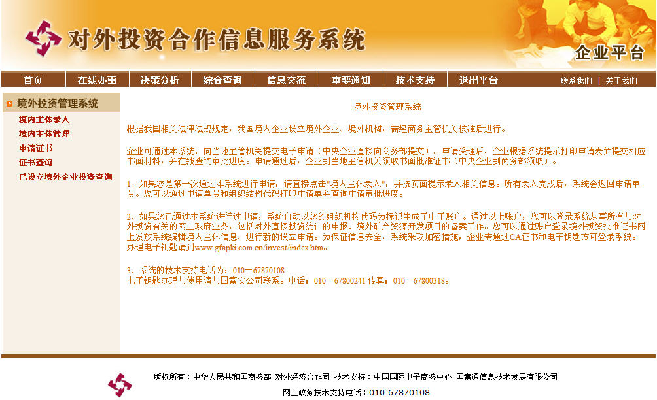
1.3境内主体录入

当未登录用户登录时，点击页面左侧功能树中的“境内主体录入”按钮，进行境内主体信息的录入操作。点击后，页面显示如图：
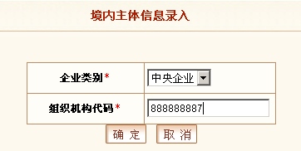
当登录用户为中央企业时，在上图中“企业类别”的下拉列表中选择“中央企业”，并在“组织机构代码”一栏填写9位的组织机构代码，点击“确定”，进入“境内主体信息”录入页面，如图：
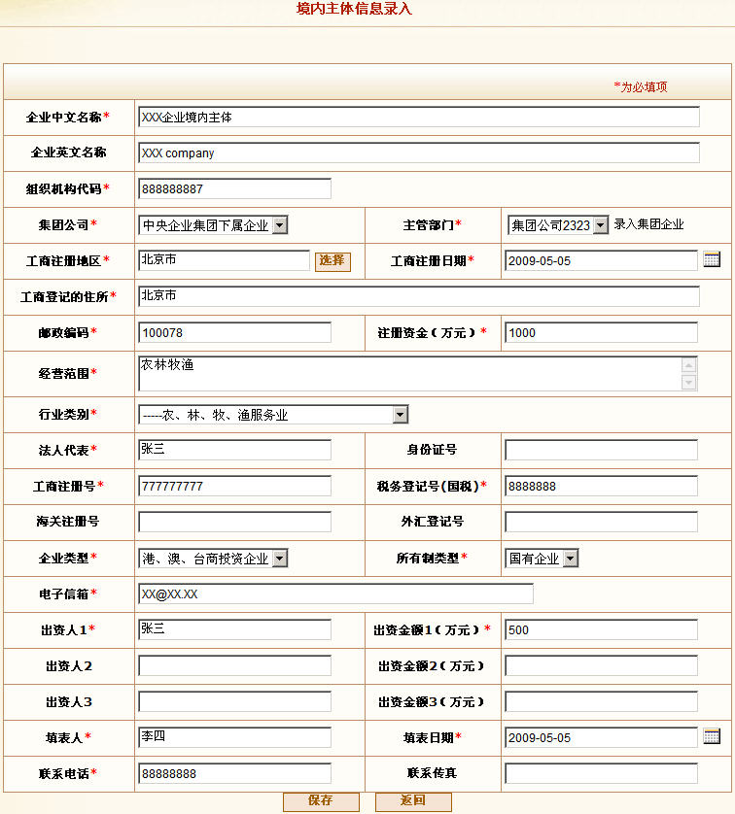
上图为用户录入后的效果图，以下对录入过程中的注意事项进行说明：

（1）页面中标有“*”符号的填写项为必填项，用户必需进行输入。
（2）组织机构代码一项，显示用户在上一页中输入的代码数据，用户无需进行修改操作。
（3）“集团公司”填写项，用户在下拉列表中进行选择，可选项为：中央企业集团下属企业、中央企业集团公司、一般企业。
（4）“主管部门”一项与“集团公司”一项所选择的内容是相互关联的。当“集团公司”用户选择“中央企业集团公司”或“一般企业”时，“主管部门”默认填写为“商务部”。如图：

“集团公司”选择“中央企业集团公司”：

“集团公司”选择“一般企业”：

当“集团公司”一项用户选择“中央企业集团下属企业”时，“主管部门”的下拉菜单中会显示系统中所有中央企业集团公司数据，如图：

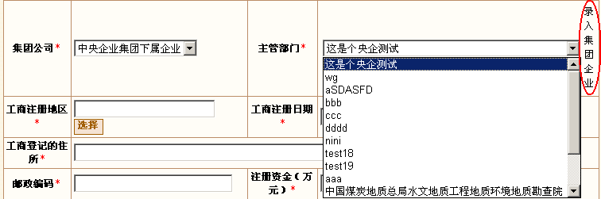

用户在该下拉列表中进行“主管部门”的选择。当集团公司下属企业的集团公司信息在主管部门下拉列表中没有时，用户可点击上图中用户红色标出的按钮，在链接的页面中进行集团公司的录入，打开页面如图：
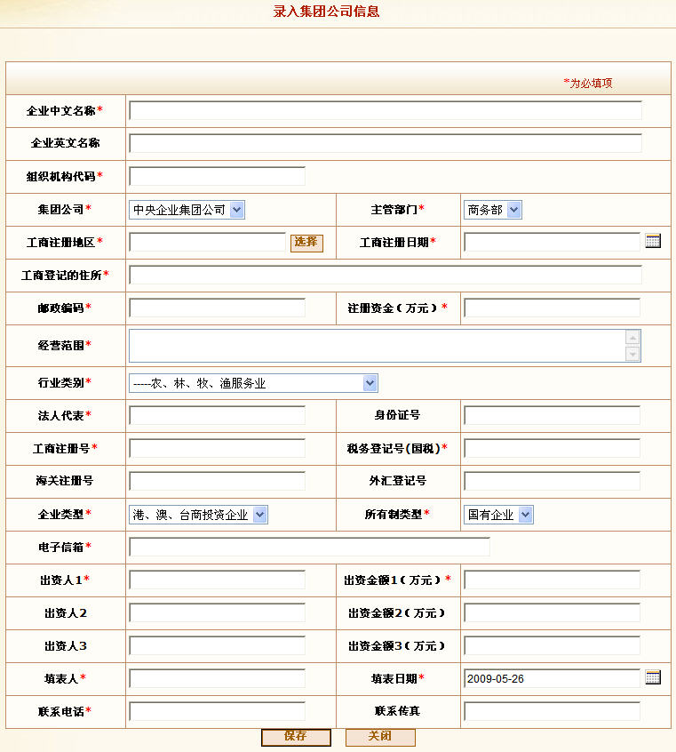

上图页面的操作与“境内主体信息录入”的页面基本一致，集团公司的组织机构代码需要用户进行填写，“集
团公司”和“主管部门”两项，系统以默认填写为“中央企业集团公司”和“商务部”。填写完成后，点击下
方的“保存”按钮，完成集团公司信息的录入操作。

同时“境内主体信息录入”页面中的“主管部门”一项系统已为用户选择为刚录入完成的集团公司企业。
（5）“工商注册地区”一项，用户需点击右侧的“”按钮，在弹出窗口中进行选择。弹出窗口页面如图：
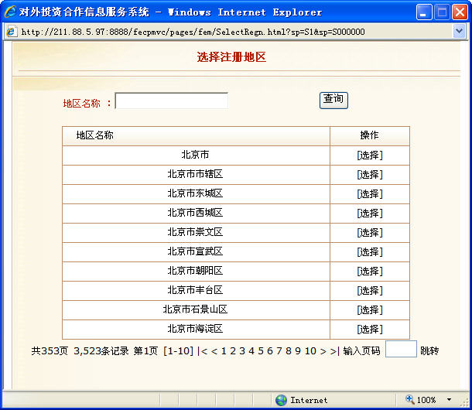

用户点击操作栏中的“选择”按钮，对地区名称进行选择确认。
（6）“工商注册日期”一项用户可在填写框中进行填写或点击右侧的“”图标按钮，在链接出的页面中进行选择。如图：
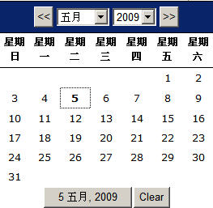
当用户输入时间时，格式应为：“yyyy-mm-dd”,例：2008-01-01。
（7）“行业类别”、“企业类型”和“所有制类型”三项为下拉列表选择项。
所有填写内容填写完成后，点击“保存”按钮，完成境内主体的录入操作。
页面会跳转到保存成功的提示页面，如图：
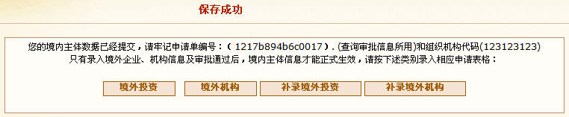
需要进行说明的是：境内主体数据已经提交完成，用户应牢记“申请单编号”（查询审批信息所用）和“组
织机构代码”。只有录入境外企业、境外机构信息及审批通过后，境内主体信息才能正式生效。

同时，用户可进行“境外投资”和“境外机构”信息的录入操作。具体操作在本手册中1.5申请证书中进行介绍。

1.4境内主体管理
当企业用户未登录时，显示下图页面：
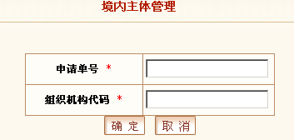

用户输入“申请单号”和“组织机构代码”信息后，点击“确定”，进入境内主体管理页面，如图：

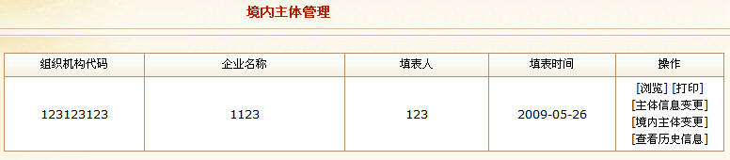

在上图列表中显示境内主体的基本信息，在操作栏中用户可执行“浏览”、“打印”、“主体信息变更”、“境内
主体变更”及“查看历史信息”操作。

（1）浏览

点击操作栏中的“浏览”按钮，弹出窗口显示境内主体信息，界面格式如境内主体录入界面。
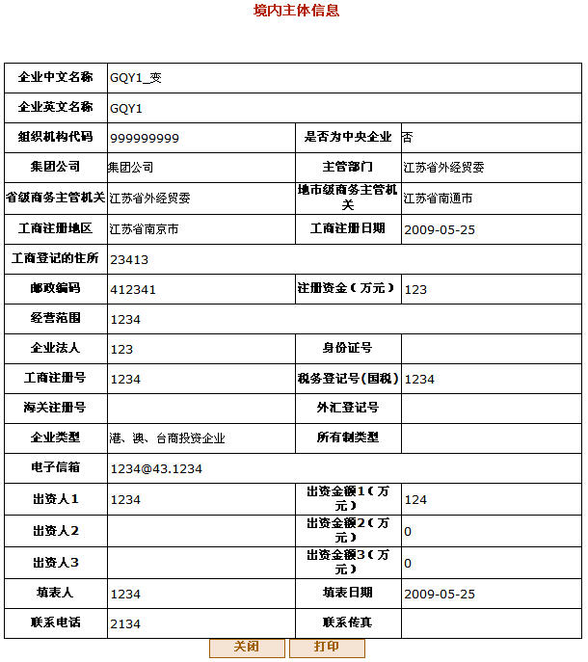

（2）打印
点击操作栏中的“打印”按钮，弹出窗口显示境内主体信息表，用户点击页面下方的“打印”按钮，对
境内主体信息表进行打印操作。

（3）主体信息变更
点击操作栏中的“主体信息变更”按钮，打开主体信息变更页面，除组织机构代码外其他项均可变更，
界面同录入页。
说明：当境外投资变更或境外机构提交变更后，主体信息无法变更，并提示“已提交变更申请”；当主体
信息变更后，其下属的境外投资和境外机构无法变更，并提示“已提交变更申请”。

（4）境内主体变更
点击操作栏中的“境内主体变更”按钮，打开页面如图：
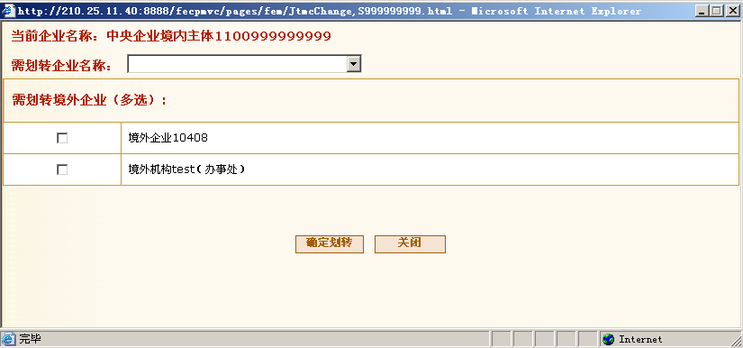

用户在下拉列表中选择“需划转企业名称”，并在“需划转境外企业（多选）”中进行选择，完成后，点击
下方的“确定划转”，完成境内主体变更操作。

（5）查看历史记录

点击操作栏中的“查看历史记录”按钮，打开主体信息变更列表页面，如图：
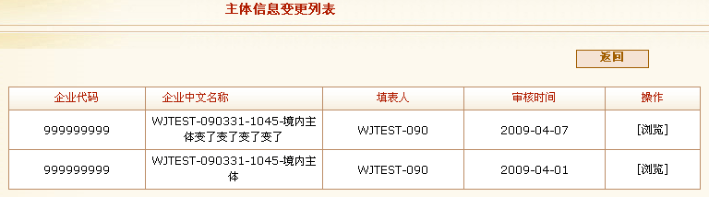
点击操作栏中的“浏览”键，打开境内主体信息浏览页面。
如果该企业已登录，则自动列表显示本企业的境内主体信息：列表格式和操作同上。
说明：
中央企业执行“主体信息变更”和“境内主体变更”操作后，由商务部进行审核。

1.5申请证书
该功能只有登录用户才能执行操作。打开页面如图：
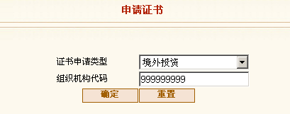
上图页面中，“组织机构代码”一项为系统填写，显示当前登录用户的组织机构代码。“证书申请类型”为下拉菜单选择，可选项为：境外投资、境外机构、已设立境外企业投资。选择证书类型后，点击下方的“确定”按钮，进入证书申请表录入页面。

1.5.1境外投资
当“证书申请类型”一项用户选择“境外投资”时，打开页面如图：
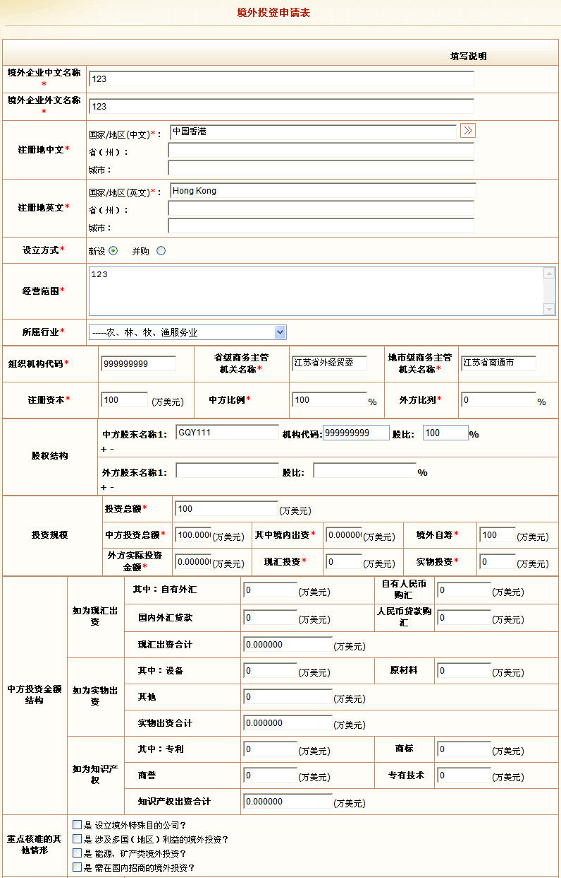
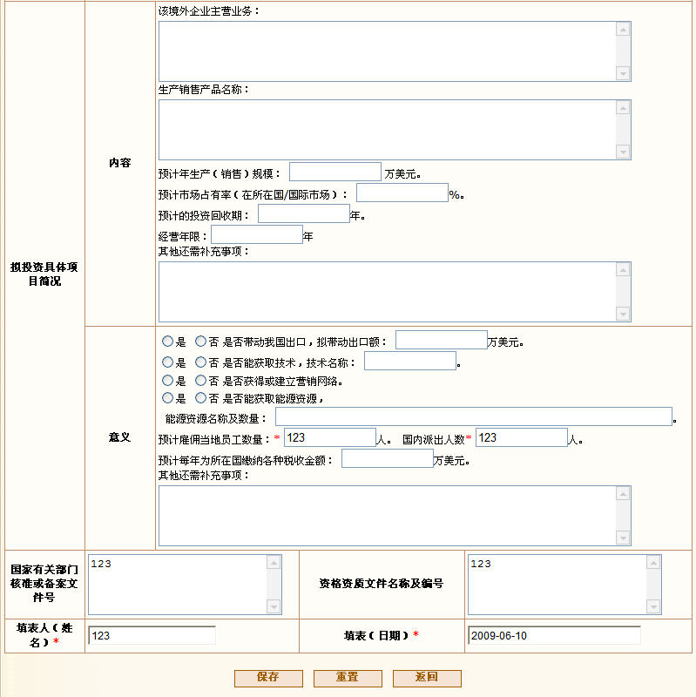

上图显示的为境外投资申请表填写完成后页面。

说明：
（1）“组织机构代码”一项为系统自动读取。
（2）“重点核准的其他情形”一栏中，用户只能选择一个，如果都不选择，系统会默认全部为“否”。
(3) 金额数据的填写应满足，中方投资总额=自有资金+境内银行贷款+现汇出资合计+实物出资合计。
（4）注册资本栏应满足,中方比例+外方比例=100%。
（5）股权结构中，当填写了“股东名称”项时，需要输入组织机构代码。页面提交后，在列表操作栏中点
上报时，系统会对输入的股东名称的组织机构代码进行核实，如果不存在，用户需要在上报之前对该股东的境内主体信息进行录入。

录入完成后，点击“保存”，系统提示保存成功页面，如图：
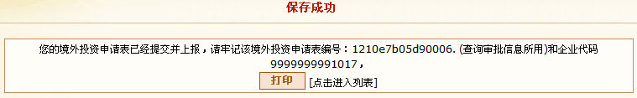
说明：当企业选择的国家为未建交国、设立境外特殊目的公司、跨境基础设施建设领域、中方投资额>=1亿
美金、在安全风险等级高国家（或地区），中央企业直接提交商务部重点核准。

1.5.2境外机构
当“证书申请类型”一项用户选择“境外机构”时，打开页面如图：
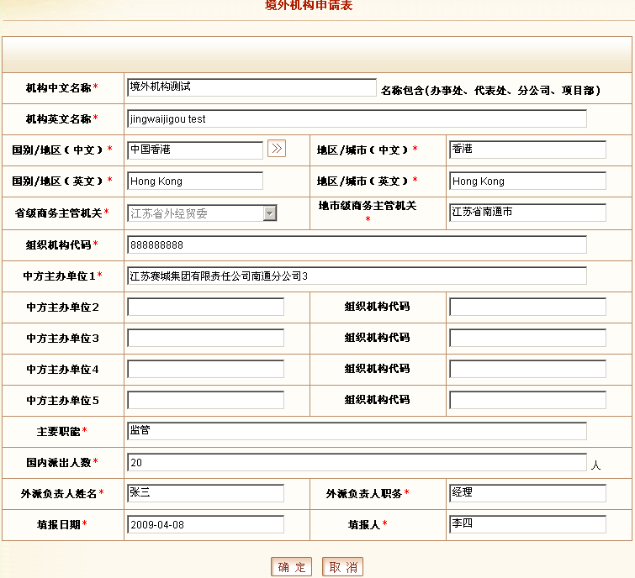

上图显示的为境外机构申请表填写完成后页面。

说明：
（1）“组织机构代码”、“中方主办单位1”及“填报日期”三项为系统填写。

（2）“机构中文名称”一项所填写的内容应包含(办事处、代表处、分公司、项目部)字样。
（3）国别地区（中文）一项，用户需点击操作栏右侧的“”按钮，在弹出窗口中选择，弹出窗口如图：
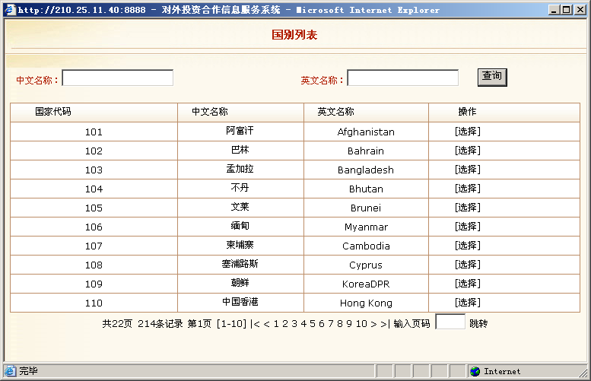

国别地区（中文）一项填写完成后，系统会根据该项的填写自动为国别地区（英文）项进行填写。
录入完成后，点击“保存”，系统提示保存成功页面，如图：

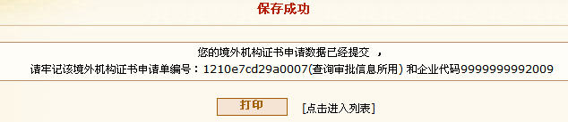

1.5.3已设立境外企业投资
当“证书申请类型”一项用户选择“已设立境外企业投资”时，打开页面如图：
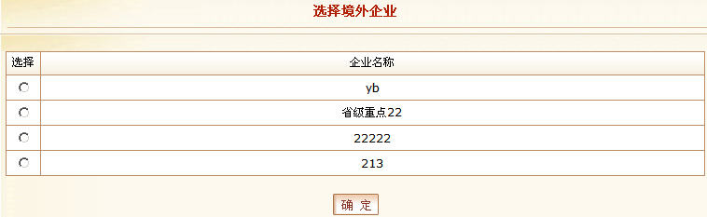
上图显示境外企业列表页面，用户在列表中进行选择后，点击“确定”，打开“已设立境外企业投资”申请
页面，如图：
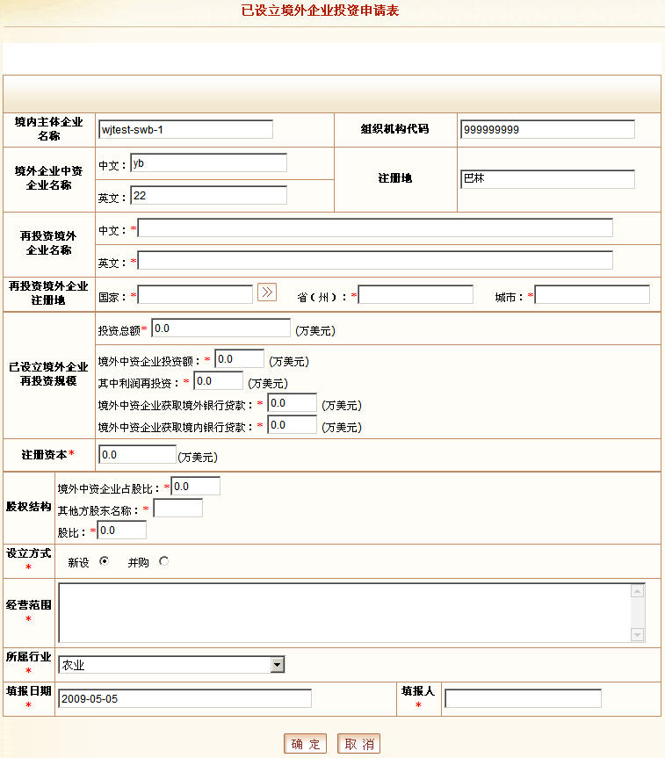

填写完成后点击下方的“确定”按钮，完成录入操作，系统提示录入成功页面，如图：



1.6证书查询
当企业未登录时，显示下图页面：
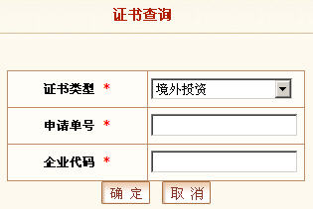
用户在“证书类型”下拉菜单中进行查询证书的选择。填写“申请单号”和“企业代码”后，点击确定按钮，
打开查询列表结果，如图：
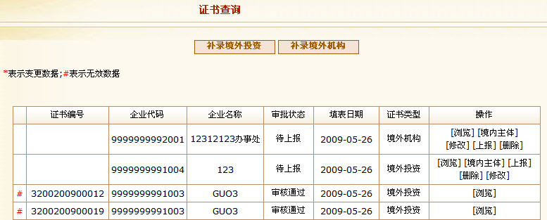

当用户为已登录企业时，显示下图页面：

点击“补录境外资源”，进入到境外资源申请表页面，对境外资源进行补录。

点击“补录境外机构”，进入到境外机构申请表页面，对境外机构进行补录。

（1）点击操作栏中的“浏览”按钮，弹出窗口显示申请单详细信息。
境外投资浏览页：
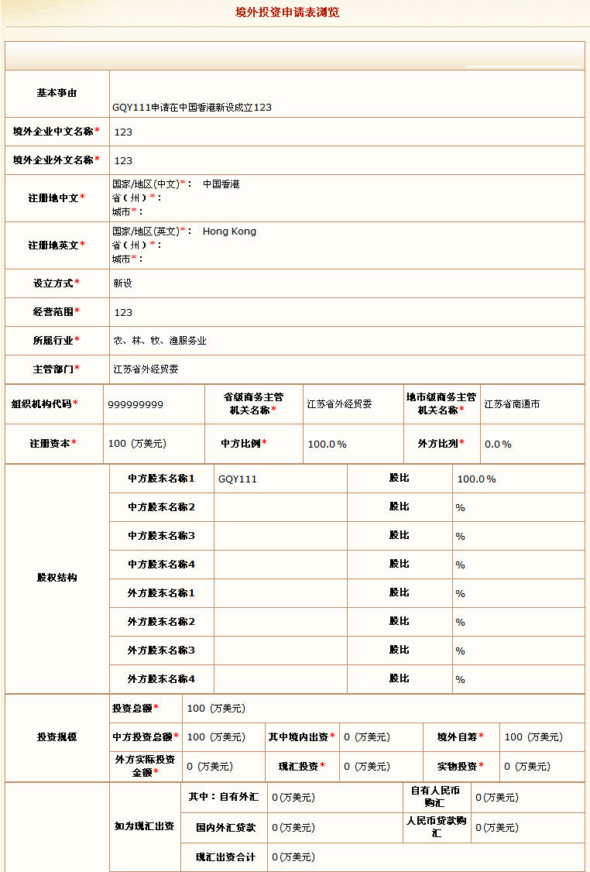
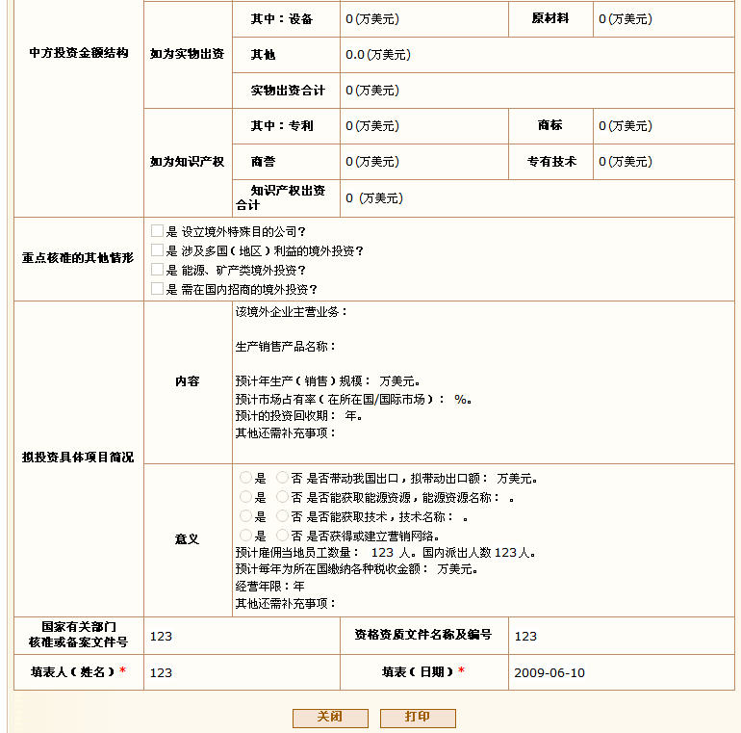

境外机构浏览页：
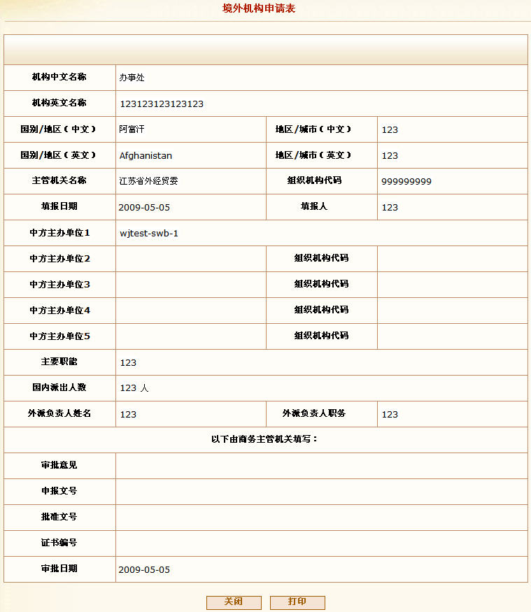

（2）点“境内主体”按钮，弹出窗口显示境内主体信息，格式如录入境内主体页面，
（3）点“受理必读”，弹出窗口显示受理意见内容,格式：“您的xxxxx资格证书申请已被受理，受理意见如
下：xxxxx”；
（4）点“修改”，进入修改界面，同申请录入界面，修改保存后会显示与录入相同提示，修改后状态置为待
受理。
（5）点“删除”，提示“您确认要删除该申请数据吗？”如选是，则直接删除掉该记录；打印，按备案表格
式打印；
（6）点“登录信息”，弹出小窗口显示去相关部门打证，并且前往中心在各地的代表处领取电子钥匙，以后
请使用电子钥匙登录系统进行相应业务。如图：

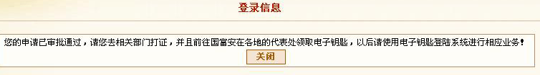
（7）点“变更”，已经核准通过的境外投资或境外机构可申请变更，变更页面同修改页，重新生成申请表打印编号 。

说明：当境外投资变更或境外机构提交变更后，主体信息无法变更，并提示“已提交变更申请”；当主体信息变更后，其下属的境外投资和境外机构无法变更，并提示“已提交变更申请”。

境外投资变更页面，如图：
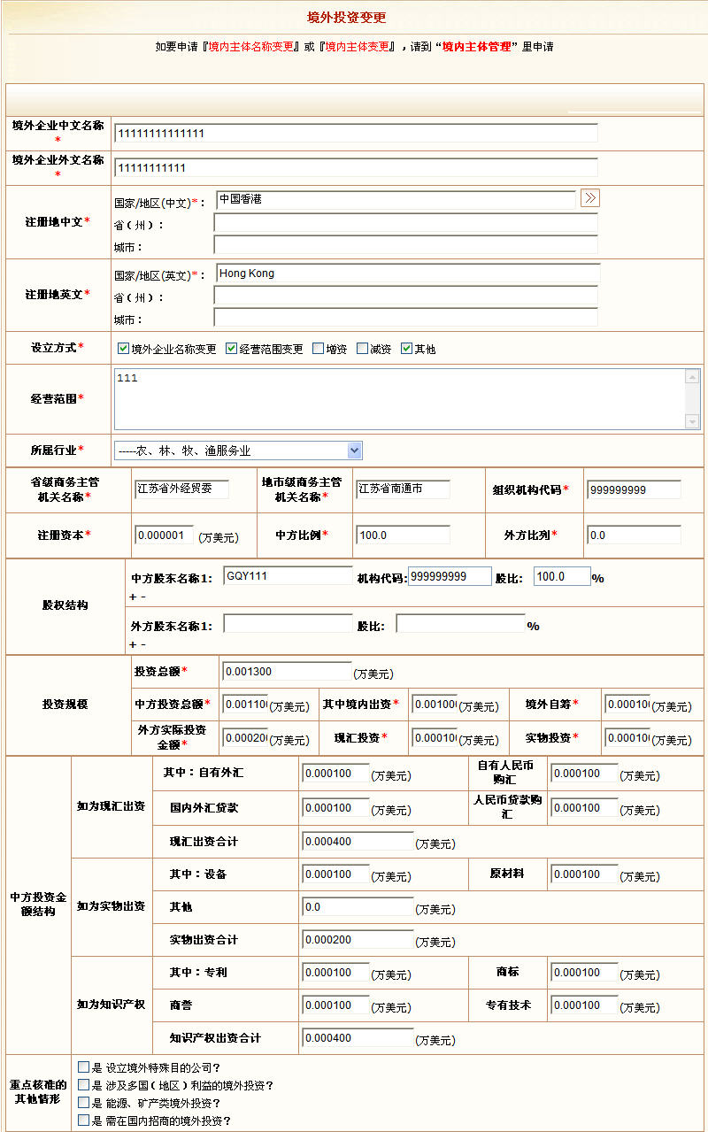
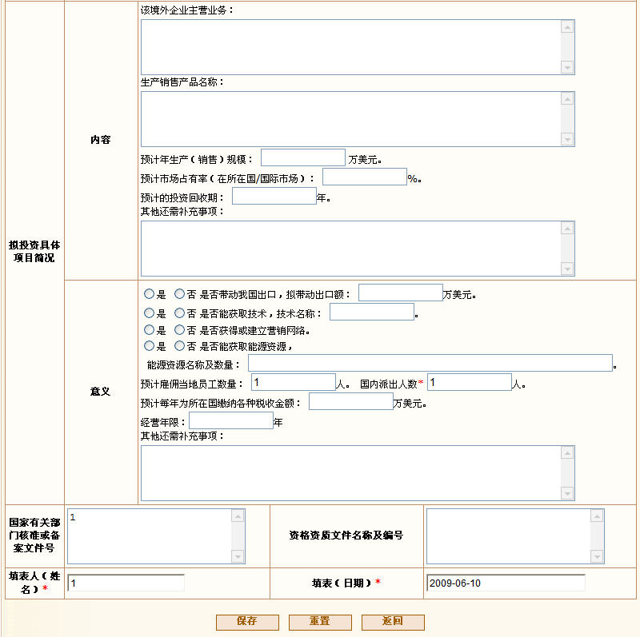

说明：
- 除组织机构代码、中方股东名称1、省级商务主管机关、地市级商务主管机关外，其他数据都能变更。

(2)信息完成变更，页面提交后生成基本事由，见打印申请[基本事由。

变更后生成一条新记录,当再次最终审批通过后，原记录将失效。

境外机构变更页面如图：
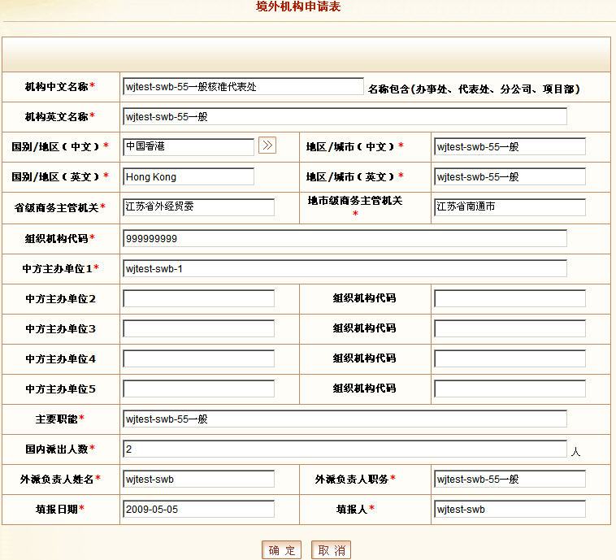

说明：

1.除组织机构代码、中方主办单位外，其他数据都能变更。
2.页面提交后生成基本事由，见打印申请[基本事由].
3.变更后生成一条新记录，企业代码不变，证书编号变化，当最终审批通过后，原记录将无效。
4. 注册地改为“台湾省”后，企业须填写赴台意见表

（8）填写赴台意见表

企业需进入“证书查询”界面找到企业证书信息后点击“填写赴台意见表”，进入“赴台投资或设立非企业法人征求意见表”界面
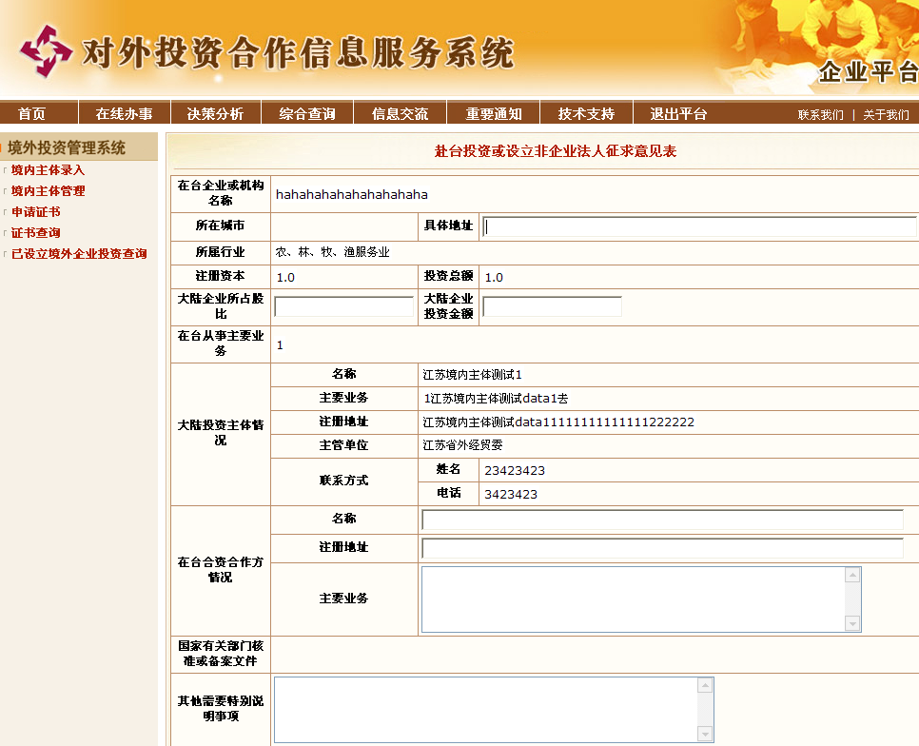

（9）上报

填写完“赴台意见表”后，企业用户在“证书查询”界面中对应证书的操作栏下点击“上报”，将更改信息和赴台投资设立非企业法人征求意见表上传至主管单位。企业一旦上报后，企业的状态会变为“待地市级转报”，企业不可再更改信息。

企业上报前，可点击“变更修改”修改变更或点击“修改赴台意见表”修改赴台意见表

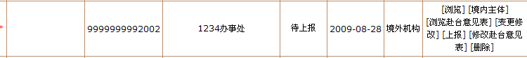

（10）打印申请

境外投资打印页，如图：
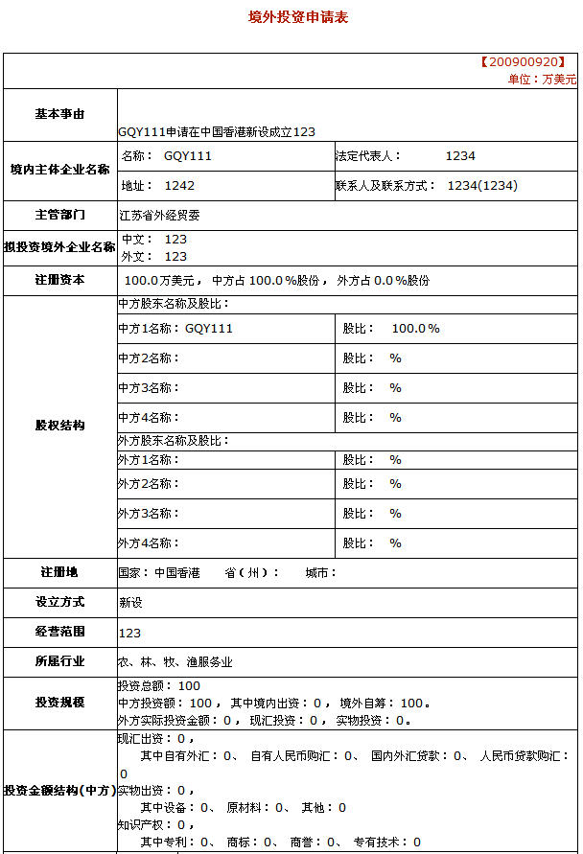
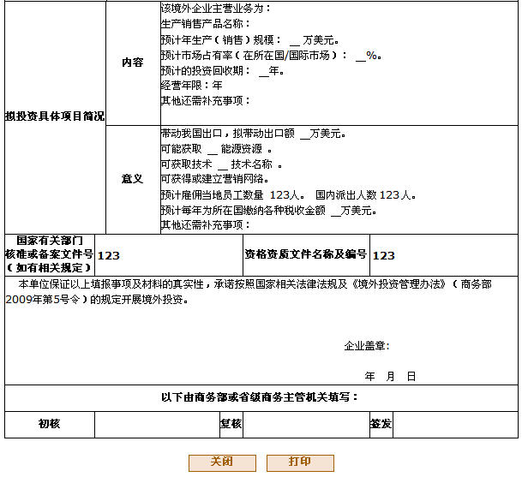
境外机构打印页，如图：
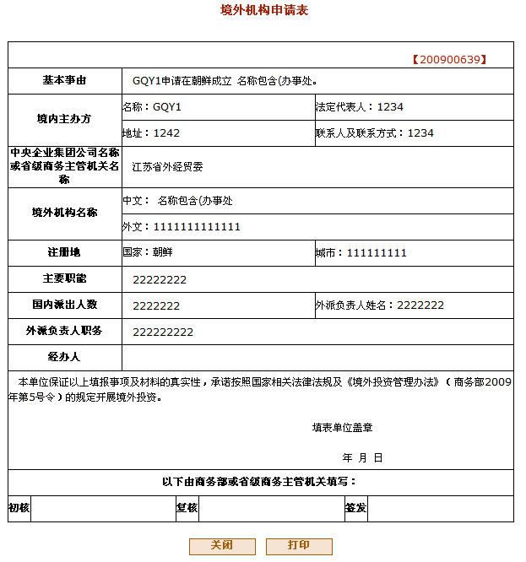

1.7已设立境外企业投资查询
点击操作栏中的“已设立境外企业投资查询”按钮，打开页面如图：

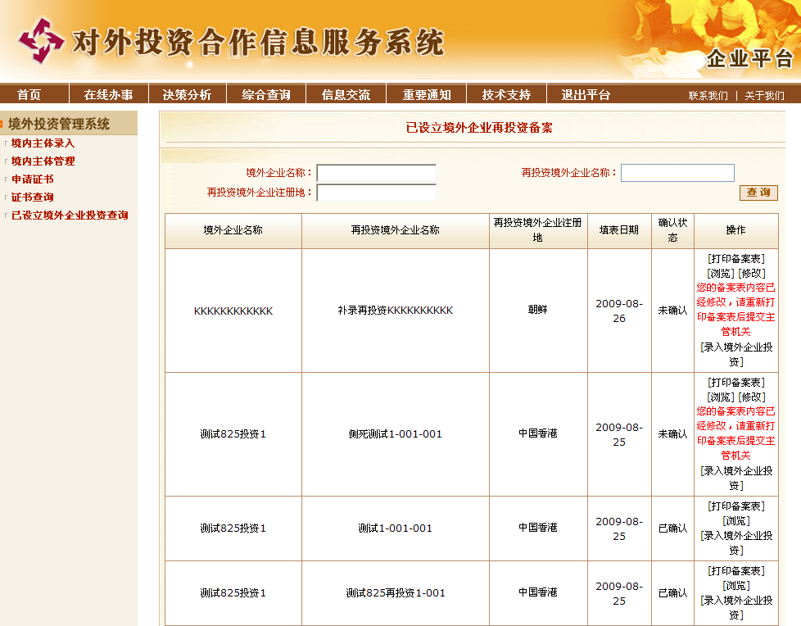

在上图列表页面中，用户可执行“打印备案表”和“浏览”操作。

(1)点击“打印备案表”按钮，打开下图页面
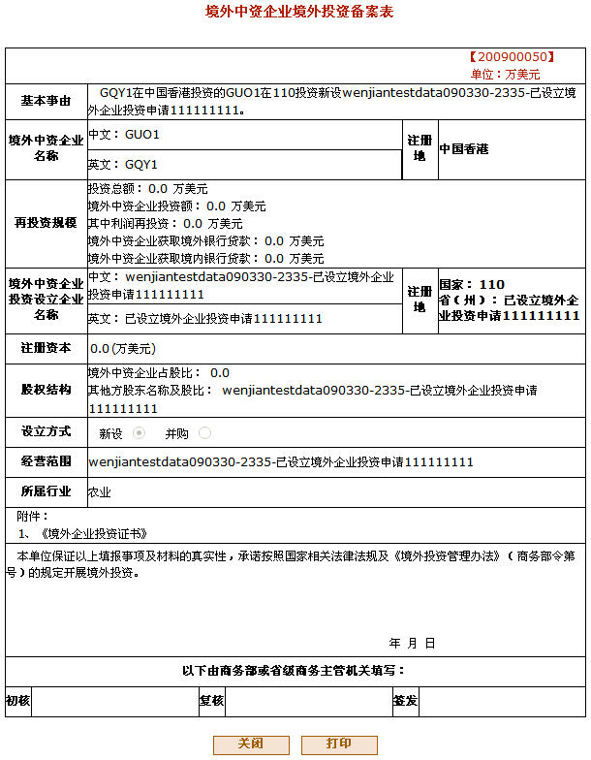

用户点击下方的“打印”按钮，执行打印操作。

(2)浏览

点击操作栏中的“浏览”按钮，打开“已设立境外企业投资申请表”浏览页。
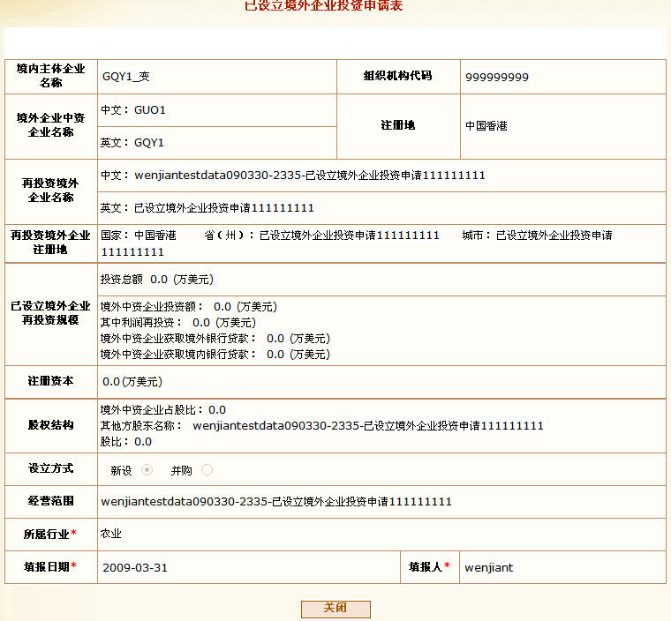

点击操作栏中的“修改”按钮，打开“已设立境外企业投资申请表”修改页。

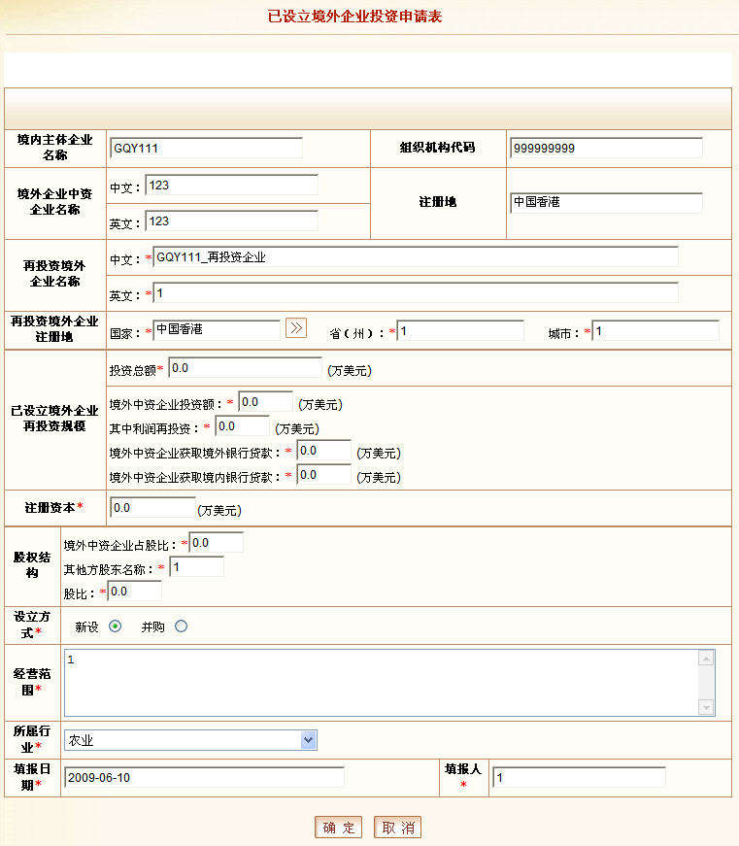

(3)录入境外企业投资

境外企业下属的再投资境外企业可点击“操作”栏下的“录入境外企业投资”，进入“已设立境外企业投
资申请表”，填写申请表，设立下属的再投资境外企业


